发展性素质测评
第十四条 发展性素质测评
（一）发展性素质是指学生在学习、工作、科技和社会活动中所表现出的创新素养以及运用所掌握的知识分析和解决实际问题的能力，主要考察学生在科技学术、社会工作、文学艺术、文体竞赛以及其他实践活动等方面获得的成果。
（二）以学生实际获得的荣誉称号、奖励及成果鉴定证书等为主要评价指标。所获荣誉、奖励及成果应经学生处、教务处、校团委等部门审核确认方为有效。
（三）发展性素质成绩=各项发展性素质加分值之和。
（四）一般应由学生本人提供证明材料，经班级测评小组进行核查评分后，报院（系）审核，必要时可由院（系）核查鉴定并最终酌情裁定评分。
第十五条 创新与创造能力
（一）科技竞赛
参加科研成果评比，以证书或文件为依据，按以下标准加分：
级别 | 一等奖 | 二等奖 | 三等奖 | 鼓励奖
全国 | 6 | 4 | 2 | 1
市级 | 4 | 2 | 1 | 0.5
校级 | 2 | 1 | 0.7 | 1.3
院（系）级 | 1 | 0.7 | 0.3 | 0.1

说明：
（1）一人参加同一项竞赛或科研活动获多项奖的按最高项计分一次。
（2）一项成果由多人共同完成的，署名第一的按相应级别加分，其余降一级加分。
（二）公开发行刊物上发表学术论文
在正式出版物(指有正式刊号的出版物，下同)上发表学术性论文，或在国家级正式出版物上发表文章，加4 分；在省市级正式出版物上发表文章加2 分；在本校以外的校级正式出版物上发表文章，加1 分；在本校校级正式出版物上发表文章，加0.7分。（此项以最高分值计，不累加）。
(三)参加“挑战杯”、“学术杯”、“数学建模”竞赛等加分值
级别 | 一等奖 | 二等奖 | 三等奖
全国“挑战杯” | 5 | 4 | 3
北京市“数学建模” | 5 | 4 | 3
校“学术杯” | 3 | 2 | 1
注：学生参加的其他各类级别的学术竞赛经院（系）报送学生处审核后参照上列标准加分。
第十六条 技术技能
技术技能主要包括英语、计算机、社会实践方面的能力。
（一）非英语专业的英语等级考试加分值
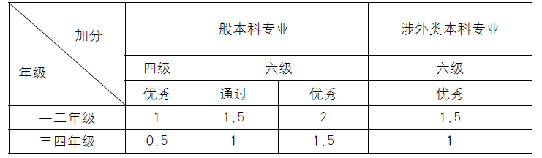
(二)非计算机专业的计算机等级考试加分值
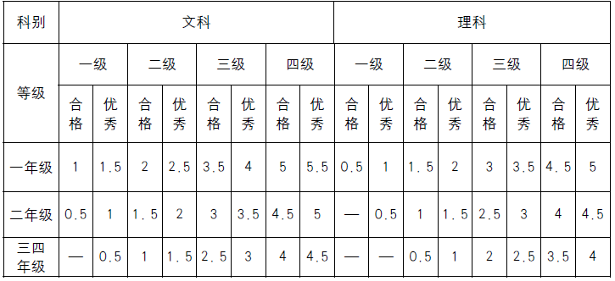
第十七条 组织管理能力
（一）对学生干部进行统一管理，分级考核，由同学、教师进行民主评议、打分。学生干部包括校、院（部、系）学生会干部，班委、团支部成员、宿舍长等。考核分为优、良、合格、不合格四等。各等加分值如下：
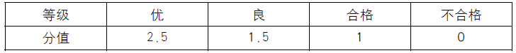
（二）被评为校、市、国家级三好学生、优秀学生干部、优秀团干部、优秀团员称号者，加分标准分别为3、4、5 分（此项以最高分计，与考核等级不重复加分）。
第十八条 体育特长
国家级运动会或正式体育赛事，取得前八名成绩运动员加5 分；北京市级运动会或正式体育赛事取得前六名成绩运动员加3 分；校运动会获前三名成绩运动员加1 分。此项成绩不迭加，以最高单项分值计算。
第十九条 文艺特长
在全国大学生艺术节上获一、二、三等奖的，加5 分；在北京市大学生艺术节上获一、二、三等奖的，加3 分；在校大学生艺术节上获一、二、三等奖的，加1 分；此项成绩不迭加，以最高单项分值计算。
第二十条 特殊加分
被授予校级以上（含校级）其他荣誉称号者、受各级组织通报表扬者以及本办法未能涵盖的发展性素质加分项，经学生处认定，参照以上加分标准确定加分值。

